关于毕业（设计）打印及装订相关要求

为规范毕业论文（设计）打印、装订及归档，现将相关要求说明如下：

**一、毕业论文册打印及装订规范**

**（一）论文册封面纸张要求**

1.采用200g铜版纸

2.装订方式为胶装

3.书脊根据论文厚度酌情让打印社添加，无需添加文字。

4.纸张颜色为白色

**案例：**

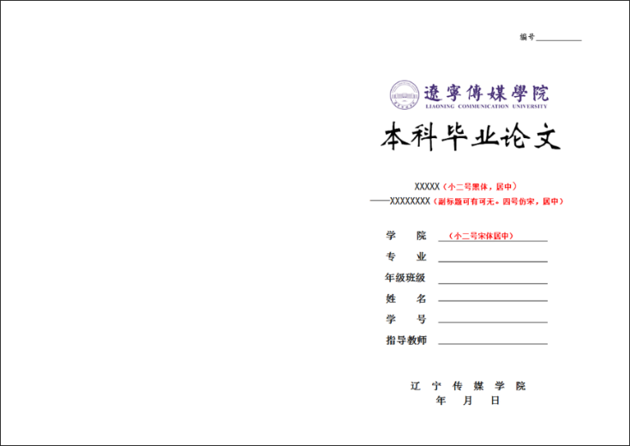

毕业论文封面及封底

**（二）论文册正文要求**

1.采用国际标准A4型复印纸

2.要求制作扉页，扉页同封面，黑白版

3.按规定格式用激光打印机单面打印

**（三）论文册装订顺序依次为**

1.封面：确保格式准确，确保按要求的字体打印

2.扉页：同封面，黑白版

3.原创性声明及版权使用授权书：本人手写签字

4.摘要：包括中文摘要、关键词；英文摘要、关键词（中英文摘要各占一页）

5.目录：按学校格式规范要求

6.正文：按学校格式规范要求

7.参考文献：按学校格式规范要求

8.附录：按学校格式规范要求

9.致谢：按学校格式规范要求

10.论文查重报告

11.毕业创作报告：毕业论文+设计、创作类学生需将《毕业创作报告》装订入册

12.封底

**二、毕业（设计）作品电子存档规范**

毕业（设计、创作）作品中的图片、视频等电子文件要求达到专业要求的分辨率和文件质量，可以将文件电子版刻录光盘2份，或以U盘的形式保存。

**三、毕业论文（设计）教师指导材料打印及装订规范**

**（一）打印规范**

采用国际标准A4型复印纸，用激光打印机单面打印

**（二）装订规范**

用订书钉按序左侧装订，其装订顺序为：

1.任务书

2.开题报告

3.中期检查表

4.指导过程记录表

5.论文评语表（指导教师）

6.评阅意见表（评阅教师）

7.论文答辩记录表

8.论文成绩表

**四、毕业论文（设计）材料档案规范**

**（一）档案袋要求**

1.标准牛皮纸A4尺寸档案袋

2.档案袋封面左上角写明：专业、班级、学号、姓名等个人信息

3.档案袋明细表上写明：文件名称和数量。如：毕业论文1，毕业指导过程材料1，作品光盘1（或U盘），（此项按照实际填写，如无光盘则不填光盘项）。

4.档案内含论文册1份 +毕业论文（设计、创作）教师指导材料1套+光盘1张（或U盘）。档案袋一式两份，要求两套档案材料同时上交。

**案例：**

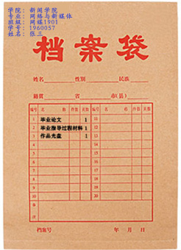

**学院：**

**专业：**

**班级：**

**学号：**

**姓名：**

**要求： 字迹清晰、规范、内容完整**

**毕业论文 1**

**毕业指导过程材料 1**

**作品光盘 1**

**（二）****档案袋归档要求**

1.各毕业论文档案归档档案袋要求以班为单位进行归档保存

2.每一个班级档案袋要求附上本班级毕业论文归档目录汇总表（见附件）

附件：毕业论文归档目录汇总表

教务处

2023年5月16日

|  |  |  |  |  |  |  |  |  |
| --- | --- | --- | --- | --- | --- | --- | --- | --- |
| 20XX届本科生毕业论文（设计）汇总清单 | | | | | | | | |
| **序号** | **学院** | **专业班级** | **学号** | **学生姓名** | **论文（设计）名称** | **指导教师** | **选题来源** | **成绩** |
|  |  |  |  |  |  |  |  |  |
|  |  |  |  |  |  |  |  |  |
|  |  |  |  |  |  |  |  |  |
|  |  |  |  |  |  |  |  |  |
|  |  |  |  |  |  |  |  |  |
|  |  |  |  |  |  |  |  |  |
|  |  |  |  |  |  |  |  |  |
|  |  |  |  |  |  |  |  |  |
|  |  |  |  |  |  |  |  |  |
|  |  |  |  |  |  |  |  |  |
|  |  |  |  |  |  |  |  |  |
|  |  |  |  |  |  |  |  |  |